個人分析摘要
課程名稱：金融數據分析
姓名：王俊達
學號：（611336036）
第四家標的：廣達（2382.TW）

一、研究動機與第四家標的選取理由
本次分析以 台積電（2330.TW）、富邦金（2881.TW）、統一（1216.TW）為共同三家基礎標的，三者分屬半導體、金融保險、食品內需產業，具備中等程度的分散化基礎。個人選擇 廣達（2382.TW） 作為第四家標的，理由如下：
- 動能與高報酬特性：廣達受惠於AI伺服器與科技趨勢，具備高成長動能，預期能有效拉高投資組合的預期報酬。
- 相關性驗證：由相關係數矩陣可知，廣達雖與電子股具備一定相關性，但其強勁的報酬表現能改變整體的風險報酬結構。
- 資料完整性：廣達為台灣最具代表性的科技大廠之一，yfinance 平台資料完整，無缺值。

二、三家 vs 四家效率前緣比較結果
以下比較加入 2382.TW 前後，最小變異投資組合（MVP）之風險與報酬變化：
指標 | 三家基準 | 四家（加入廣達）
月平均報酬率 | 0.0111 | 0.0112
月標準差（風險） | 0.0385 | 0.0380

加入 2382.TW 後，MVP 風險由 0.0385 變化至 0.0380（變化幅度 -1.26%）。月平均報酬率由 0.0111 變化至 0.0112（變化幅度 +1.21%）。
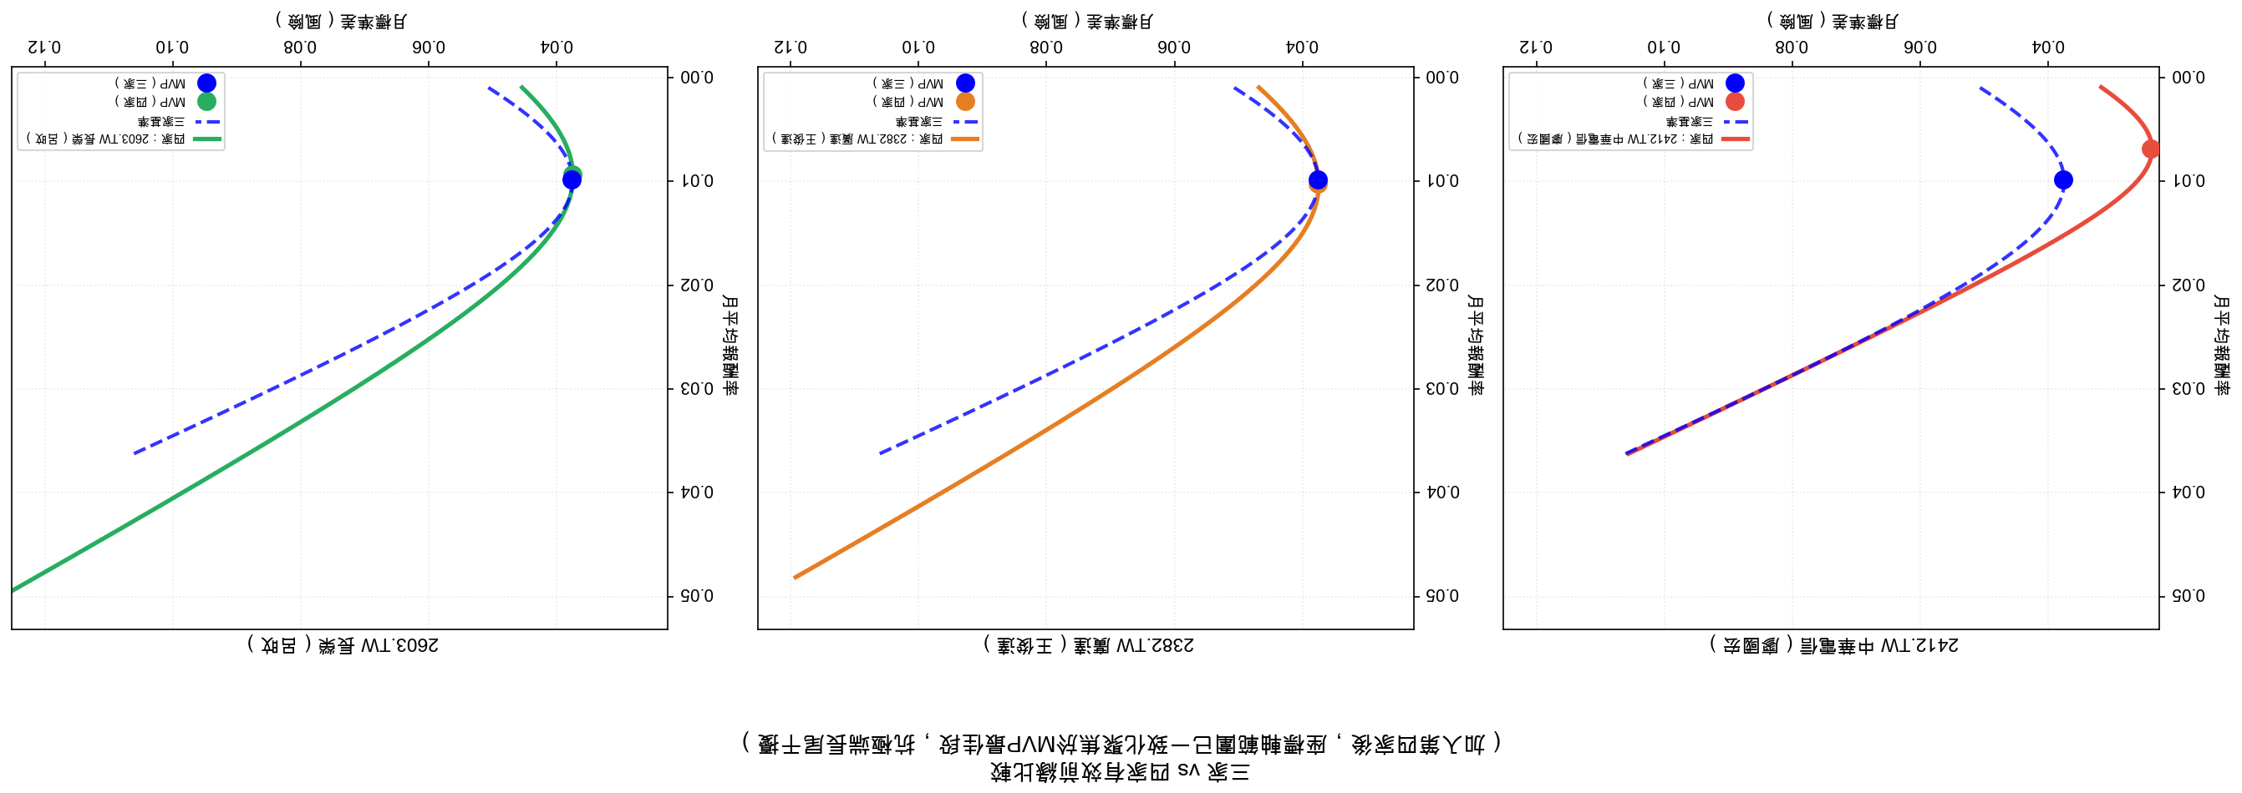

三、相關係數解讀
廣達 與三家基準標的之相關係數如下：
標的組合 | 相關係數 | 解讀
2382.TW vs 2330.TW | 0.2864 | 中度正相關，同屬科技產業
2382.TW vs 2881.TW | 0.1161 | 低度相關，分散效果不錯
2382.TW vs 1216.TW | 0.2068 | 低度相關，具備分散性
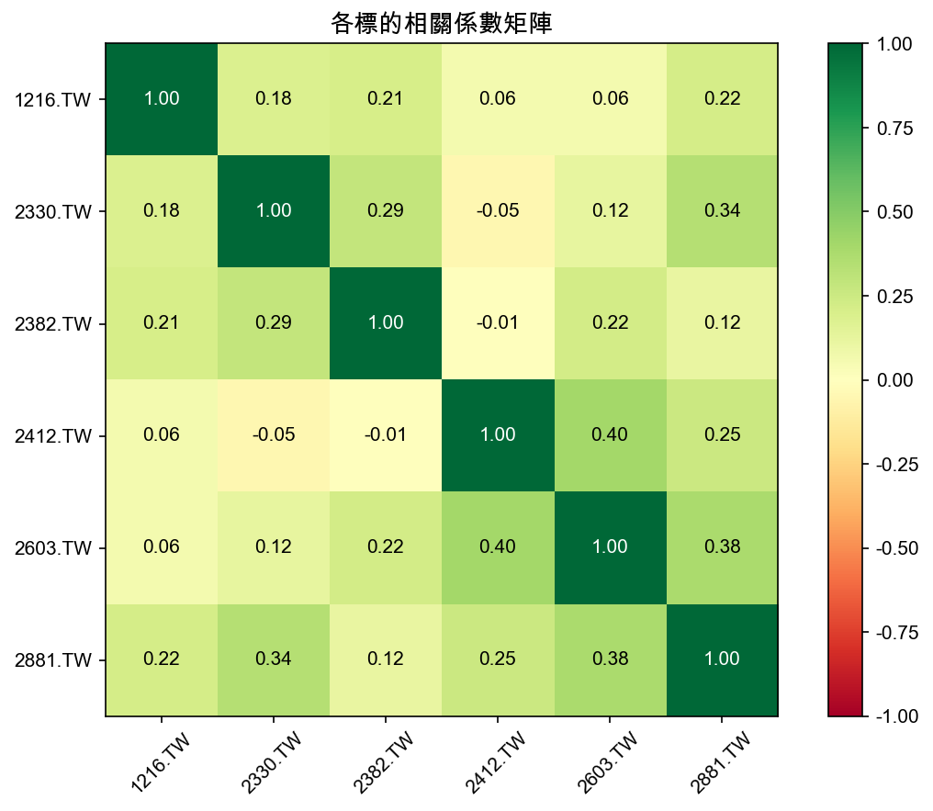

四、結論
加入 2382.TW 後，四資產投資組合的 MVP 報酬率較三資產變化了 +1.21%，雖然 MVP 的風險可能略微改變，但整體的效率前緣大幅向上延伸。這顯示廣達具備極強的動能與高報酬特性，能顯著拉升投資組合的獲利潛力。綜合效率前緣與相關係數分析，廣達作為攻擊型資產，能有效提高投資組合的預期報酬，判定為具有動能投資效率的第四家標的。

